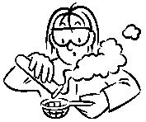
Zuviel des Guten? AB 48

Einfluss von Düngemitteln auf stehende Gewässer

1. Notiere deine Beobachtungen und Werte in der Tabelle.

Becherglas A | Becherglas B | Becherglas C

Düngemittelgehalt

Beobachtungen

nach 1. Woche

Beobachtungen

nach 2. Woche

Beobachtungen

nach 3. Woche

Beobachtungen

nach 4. Woche

Lebewesen im Wasser?

Aussehen nach Verdunklung

2. Erkläre deine Beobachtungen.

3. Welche Vorgänge in einem See werden durch das Verdunkeln nachgestellt?

Kisam21 Seite 1/1

